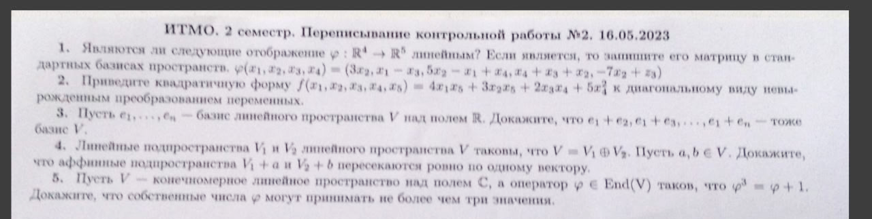
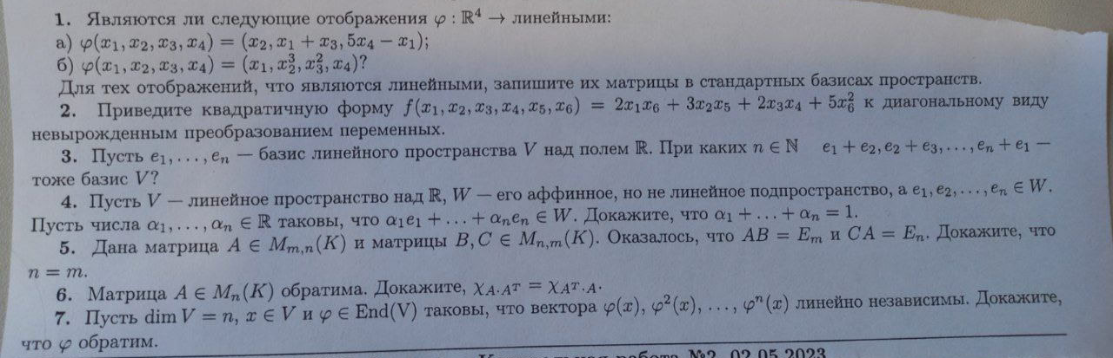
СМАЧНЕЙШАЯ 2 КР ЛИНАЛ
1.1) да, является, просто проверить. Матрица вот
0 3 0 0
1 0 -1 0
-1 5 0 1
0 1 1 1
0 -7 1 0

1.3) Я так понимаю тут карпов опечатался и в базисе должно быть e1, e1 + e2, ... , e1 + en (иначе задача лажа). Решение: просто предположить р-во нулю, все коэфф будут = 0

1.4) пусть a \in V2, b \in V1. Случай когда a \in V1 и b \in V2 очев (пространство при сдвиге перешло само в себя)
Очев один элемент в пересечении это a + b, пусть есть еще один: v1 + a = v2 + b, v1 \in V1, v2 \in V2
v1 - v2 = b - a
НУО v1 - v2 \in V1
(v1 - v2 = b – a; b - a \in V; V поделено на два подпространства; V1 и V2; и в каком-то одном лежит b - a (тк V1 и V1 пересекаются только в нуле, а если b = a то это неинтересный случай); пусть лежит в V1)
но тогда a \in V1 - противоречие с критерием прямой суммы

1.5) пусть \alpha - собственное число. Заметим что \phi^3(x) = \alpha^3 * x
Тогда по условию \alpha^3 = \alpha + 1 - над С не более 3 разных корней, чтд

2.1) a) да, б) нет

2.2)
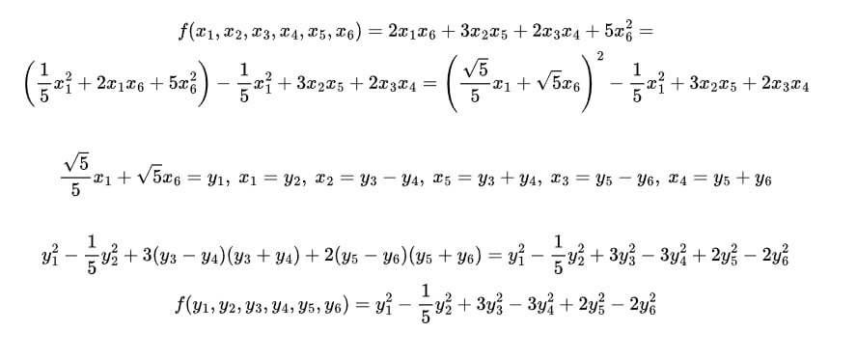
2.3) Просто посчитать определитель матрицы соответствующей новому базису, он 1 + (-1)^n. Ответ: при нечетных
*

2.4) Пусть e_i = a + p_i, где p_i \in V.
\alpha_1 * e_1 + ... + \alpha_n * e_n \in W
a(\alpha_1 + ... + \alpha_n) + \alpha_1 * p1 + ... + \alpha_n * pn \in W
Пусть \alpha_1 + ... + \alpha_n = b, НУО b > 1, \alpha_1 * p1 + ... + \alpha_n * pn = v \in V
тогда ab + v = a(n + 1) + v \in W, значит an \in V => a \in V, тогда W - линейное – противоречие

2.5) Раз AB = E_m, то A - обратимая матрица и A^-1 = B. Так как CA = E_n, то CA*B = E_n * B (она n на m, умножение норм), С = B, значит C = A^-1.
m = rk(E_m) = rk(AB) <= min(rk(A), rk(B)) => rk(A) >= m
n = rk(E_n) = rk(CA) <= min(rk(C), rk(A)) => rk(A) >= n
Однако A \in M_m,n => rk(A) <= min(n, m)
=> n=m (n <= rk(A) <= min(n, m) => n <= m)
(m <= rk <= n <= m)

2.6)
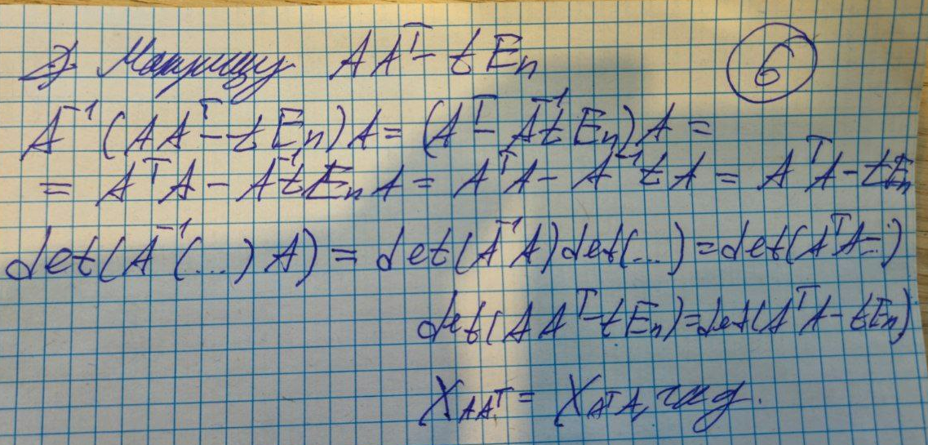
2.7)
\phi - сюръекция, а так как у нас оператор, то и биекция. А биекция обратима
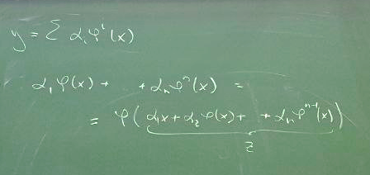
*
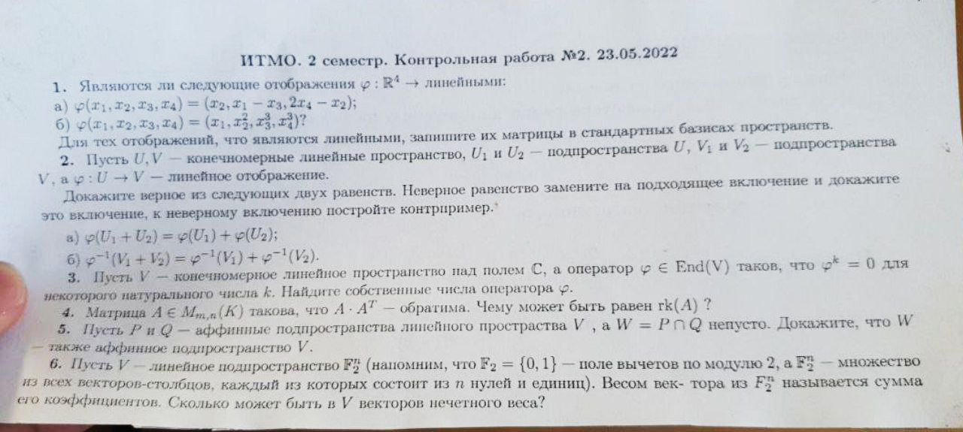
3.1) а) да, б) нет

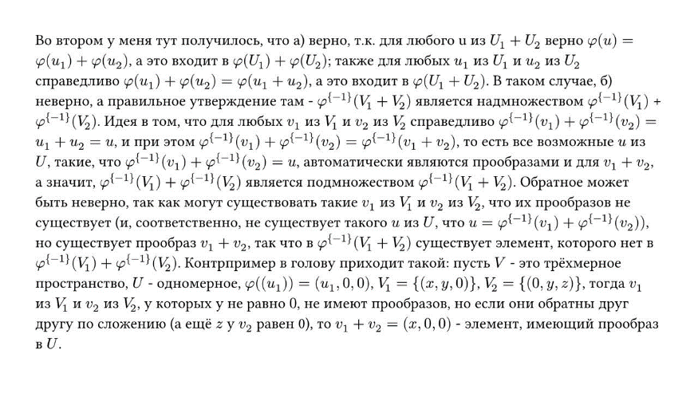
3.3) \phi(x) = \lambda x
\phi(x)^2 = \lambda * \phi(x) = \lambda^2 * x
...
\phi(x) ^ k = \lambda^k * x = 0 => \lambda = 0

3.4) Пусть A^T = B (лень писать символы). AB - обратима, значит rk(AB) = n. Мы знаем что rk(A), rk(B) <= n, но n = rk(AB) <= min(rk(A), rk(B)) <= n, значит rk(A) = n

3.5)
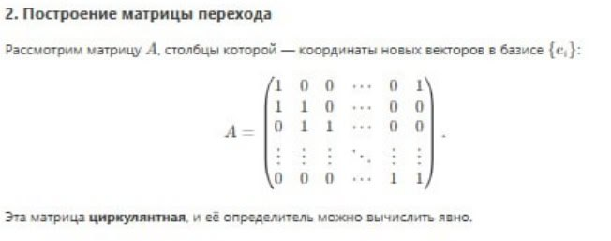
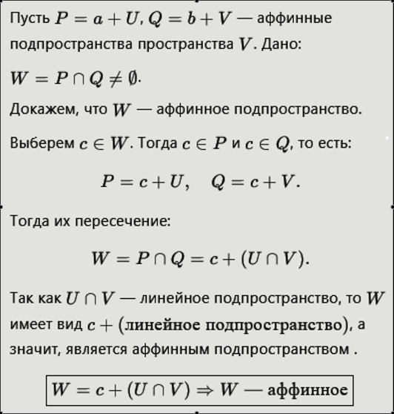

Вот такую
посчитать нужно

3.2)

